**Встречаем гостей**

**Военно- спортивная игра «Зарница»**

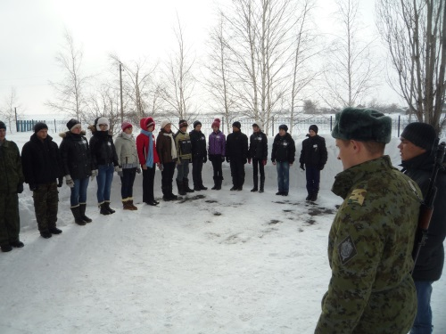

**Фото 1. Строевая подготовка**

Одна из традиций нашей школы – проведение военно-спортивной патриотической игры «ЗАРНИЦА». В этом году школа с. Натальин Яр решила приобщиться к данному мероприятию.

2 марта в 11.00 на площадке перед нашей школой выстроились 2 команды: команда «Красных» - представители МБОУ «ООШ х. Тараховка» и команда «Зелёных» - представители МБОУ «СОШ с. Натальин ЯР».

Детям предстояло пройти ряд испытаний:

- строевая подготовка (фото 1)

- сборка-разборка автомата Калашникова

- проверка медицинских знаний

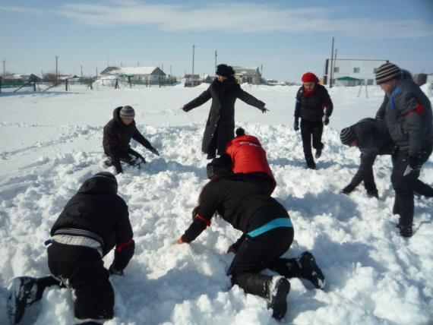- полоса препятствий.

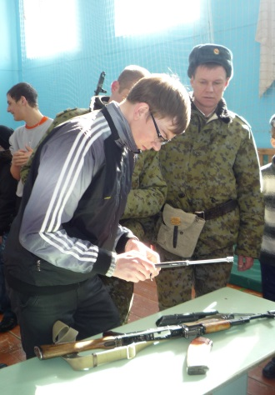**Фото 2. «Минное» поле**

Нашим гостям, конечно, приходилось намного труднее, т.к. для них такое мероприятие было малознакомо. Но, тем не менее они выступили весьма достойно.

Строевую подготовку наша команда, возглавляемая командиром взвода Гурановым Никитой, сдала на «отлично». А вот полосу препятствий команда школы с. Натальин Яр прошла на 2 минуты быстрее, чем наша команда, хотя и допустила на станциях намного больше ошибок. В результате время команд практически сравнялось.

На сборке-разборке автомата представители нашей команды также показали отличные результаты. Разборку осуществлял ученик 7 класса Попович Денис. Его результат – 10 секунд. Собирал автомат ученик 9 класса Якименко Максим, показавший результат 20 секунд. Представители команды «Зелёных» разбирались с оружием в 2 раза дольше (фото 4)

Санитарки обеих команд безошибочно ответили на все вопросы по основам медицинских знаний. Но данное испытание уже не имело особого значения, т.к. команда школы х. Тараховка уже лидировала с огромным отрывом.

Окончанием игры было взятие высоты, с закреплённым на ней знаменем. Данный этап не влиял на исход соревнования, а являлся как бы разрядкой для команд-соперниц.

И вот здесь уже представители команды «Зелёных» показали, на что они способны. Команда «Красных» устояла лишь минуту с небольшим, прежде чем высота была захвачена. 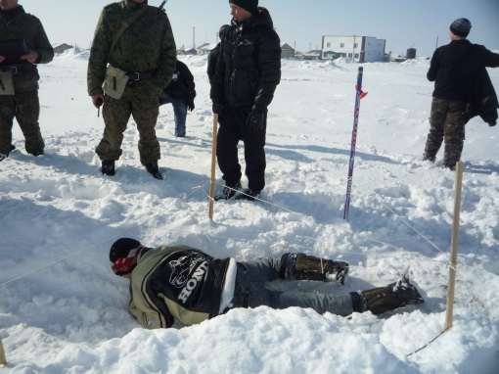

**Фото3. Станция «Мышеловка»**

По итогам военно-патриотической игры «ЗАРНИЦА» победила команда «Красных» школы х. Тараховка с чем мы их и поздравляем!

Выражаем благодарность за подготовку команд к данному мероприятию учителям физической культуры Горбатенкову А.А., Чариеву Э.А., представителям ПогЗ с. Перелюб Гребеньщикову А.А., Сафаргалиеву Р.Р. А также руководству пограничной заставы с. Перелюб. Ф

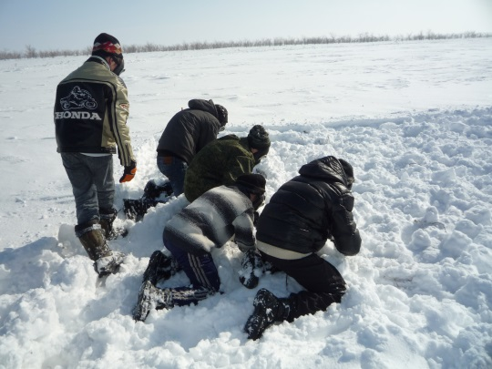

**Фото 4. В зоне химического заражения**

**Фото 5. Участник команды «Зелёных» Ковалев А. на разборке автомата**